Домашняя контрольная работа по экономике.

1 вариант.
Теория:
1. Доход фирмы: общий, средний, предельный. Прибыль. Правило максимизации прибыли.
2. Изокоста. Выбор оптимальной комбинации ресурсов и равновесие производителя.
Задачи:
1. Максимально возможный выпуск кофе равен 20 тыс. тонн, пшеницы – 80 тыс. тонн. Кривая производственных возможностей представляет собой отрезок прямой. Найдите: 1) альтернативные издержки кофе и пшеницы; 2) максимально возможный выпуск кофе при производстве 60 тыс. тонн пшеницы.
2. Прибыль монополиста – это разность между TR и TC. Изобразите кривую валового дохода (TR) и валовых издержек (TC) на графике. При каком объёме выпуска продукции прибыль будет максимальной? Покажите на графике.
Теория:
1. Бухгалтерские и экономические издержки являются основой, определения прибыли предприятия.
Прибыль есть конечный результат финансово-хозяйственной деятельности предприятия. Она определяется как разность между выручкой от реализации продукции (доходом предприятия) и издержками предприятия.
Доход предприятия – это сумма денежных средств в виде платежей, поступающих в пользу предприятия при реализации продукции. В экономической теории подсчитывают три вида дохода предприятия: общий, средний, предельный.
Общий (совокупный, валовой) доход (total return – TR) включает всю сумму выручки от реализации, которую получает предприятие. Его величина определяется как произведение цены единицы продукта (P) на объём реализованной продукции (Q):
TR=P∙Q.
Средний доход (average return – AR) отражает выручку в расчете на единицу реализованной продукции. Его величина определяется как частное от деления общего дохода на объём реализованной продукции
$\text{AR}=\frac{\text{TR}}{Q}$.
Предельный доход (marginal return – MR) представляет собой дополнительный доход, полученный в результате продажи каждой следующей из реализованных единиц продукции. Его величина определяется как отношение прироста общего дохода (ΔTR) к приросту объёма продаж (ΔQ).
$\text{MR}=\frac{Δ\text{TR}}{ΔQ}$.
В экономической теории различают бухгалтерскую, экономическую и нормальную прибыль.
Бухгалтерская прибыль определяется как разность между общим доходом предприятия и бухгалтерскими затратами:
Бухгалтерская = Общий доход – Бухгалтерские
прибыль предприятия затраты
Экономическая прибыль определяется как разность между общим доходом предприятия и экономическими издержками (суммой бухгалтерских и неявных затрат):
Экономическая = Общий доход – Экономические
прибыль предприятия издержки
(бухгалтерские и неявные)
Нормальная прибыль выступает в качестве платы за предпринимательские способности и как вознаграждение за риск собственным капиталом, вложенным в бизнес, для сохранения заинтересованности предпринимателя в ведении данного бизнеса. Её размер определяется неявными издержками данного производства и отражает возмещение предпринимателю тех упущенных доходов, которые бы он получил от альтернативного использования его собственных ресурсов. То есть нормальная прибыль лишь возмещает неоплаченные внутренние издержки предприятия. Нормальная прибыль, удерживающая предпринимателя в данном бизнесе, есть средняя (среднеотраслевая) прибыль в экономике независимо от сферы приложения капитала. Доход, полученный сверх нормальной прибыли, и есть экономическая прибыль. Соотношения между рассмотренными видами издержек и прибыли отражены на рис. 1.
Доход предприятия
Бухгалтерские издержки | Бухгалтерская прибыль
Внешние (явные) издержки производства | Внутренние (неявные) издержки производства  нормальная прибыль | Экономическая прибыль
Экономические издержки |  | Экономическая прибыль
Рис. 1. Экономические, бухгалтерские издержки и прибыль в структуре общей выручки предприятия.
Сопоставляя размеры трёх показателей прибыли, можно выявить взаимосвязь между ними и значение каждого вида прибыли. Бухгалтерская прибыль – это абсолютный (а не сравнительный) показатель положения дел на предприятии, фиксирующий наличие прибылей и убытков. Она ничего не говорит о положении предприятия в сравнении с другими фирмами. Но чтобы предприниматели не «бежали из дела», величина бухгалтерской прибыли должна хотя бы равняться нормальной прибыли (т. е. покрывать неявные издержки). Нормальная прибыль свидетельствует о том, что данный бизнес идёт не хуже, чем в среднем в экономике. Наличие положительной экономической прибыли (сверхприбыли над нормальной прибылью) стимулирует приток капиталов и предпринимательских талантов в соответствующую отрасль или сферу деятельности, так как здесь доходность выше, чем в среднем в экономике. Получение экономической прибыли свидетельствует об эффективном использовании ресурсов, в том числе предпринимательских способностей.
Можно но рассчитать показатели прибыли предприятия при выручке от реализации продукта, например, в размере 12000 денежных единиц:
Бухгалтерская прибыль=12000 д. ед.–8500 д. ед.=+3500 д. ед.
Нормальная прибыль=+2500 д. ед.
Экономическая прибыль=12000–(8500+2500)=+1000 д. ед.
При нулевой экономической прибыли предприятие имеет нормальную прибыль, равную бухгалтерской прибыли.
2. Поскольку все факторы производства в долгосрочном периоде переменные, то необходимо выбрать оптимальную комбинацию ресурсов для максимального выпуска продукции при ограниченном инвестиционном бюджете на их приобретение. Расходы предприятия включают затраты на приобретение факторов капитала (K) и труда (L) по ценам P_{K} и P_{L} в пределах располагаемой предприятием суммы (C) инвестиционного бюджета и выражаются уравнением:
C=P_{K}·K+P_{L}·L,
где K, L – количество единиц капитала и труда.
Данное уравнение называется уравнением бюджетного ограничения производителя. Графически его изображает изокоста (isocost line, от греч. «изо» – одинаковый и лат. «коста» – стоимость, затраты) – линия равных затрат. Она показывает комбинации ресурсов, использование которых ведёт к одинаковым затратам, израсходованным на производство (рис. 2).
Рост бюджета производителя или одновременное снижение цен обоих ресурсов сдвигает изокосту вправо, а сокращение бюджета или рост цен – влево (рис. 2). Исходя из уравнения изокосты определяется угловой коэффициент (–$\frac{P_{L}}{P_{K}}$), отражающий зависимость угла наклона изокосты от соотношения цен между факторами K и L:
$K=−\frac{P_{L}}{P_{K}}⋅L+\frac{C}{P_{K}},$ отсюда $\text{tg}α=\frac{P_{L}}{P_{K}}$ (или $\text{tg}α=\frac{C}{P_{K}}:\frac{C}{P_{L}}=\frac{P_{L}}{P_{K}}$).
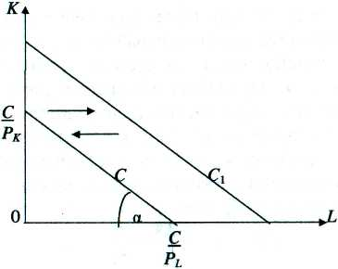  Рис. 2. Изокосты (C₁>C). | а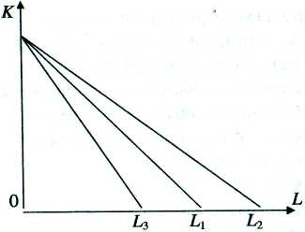б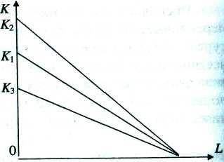  Рис. 3. Изменение положения изокосты:  а – при изменении цены на фактор труд (L);  б – при изменении цены на фактор капитал (K).
При изменении цены на один из факторов угол наклона изокосты изменяется (рис. 3). При росте цены на фактор L график изокосты переместится по оси абсцисс (L) из точки L₁ в точку L₃, при снижении цены – из точки L₁ в точку L₂ (рис. 3, а). При росте цены на фактор K график изокосты переместится по оси ординат (K) из точки K₁ в точку K₃, при снижении цены – из точки K₁ в точку K₂ (рис. 3, б). Перемещение изокосты вдоль осей L, K будет отражать, соответственно, сокращение и увеличение количества факторов L и K.
Оптимальная комбинация ресурсов определяется путем совмещения карты изоквант и изокосты (рис. 4). Точка касания изокванты Q₂ с изокостой C (точка E) определяет положение равновесия производителя, где достигается максимальный объём производства при имеющихся ограниченных денежных средствах, затраченных на покупку ресурсов (Q₂>Q₁; Q₃ требует большего количества факторов, чем позволяет бюджетное ограничение производителя).  Учитывая, что в точке E (рис. 4) изокванта и изокоста имеют одинаковый угол наклона, и что наклон изокванты измеряется предельной | 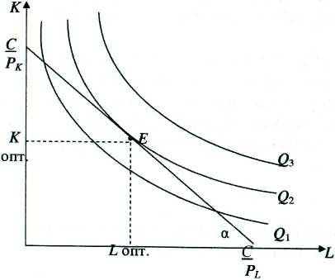  Рис. 4. Определение точки равновесия производителя.
нормой технологического замещения, можно записать условие равновесия следующим образом:
${\text{MRTS}}_{\text{LK}}=−\frac{ΔK}{ΔL}=\frac{P_{L}}{P_{K}}$.
Поскольку замещение капитала трудом компенсируется извлечением большего предельного продукта от единицы труда, то справедливо равенство соотношения:
$−\frac{ΔK}{ΔL}=\frac{{\text{MP}}_{L}}{{\text{MP}}_{K}}$.
Тогда предыдущее условие равновесия можно дополнить:
${\text{MRTS}}_{\text{LK}}=−\frac{ΔK}{ΔL}=\frac{{\text{MP}}_{L}}{{\text{MP}}_{K}}=\frac{P_{L}}{P_{K}}$, отсюда $\frac{{\text{MP}}_{L}}{P_{L}}=\frac{{\text{MP}}_{K}}{P_{K}}$, при Q=constanta.
Последнее выражение называется правилом наименьших издержек, согласно которому издержки заданного объёма производства минимизируется, когда последняя денежная единица (рубль), затраченная на каждый ресурс, даёт одинаковый предельный продукт (одинаковую отдачу).
Задачи:
1. Пусть выпуск кофе соответствует оси абсцисс, а X_{max}=20 тыс. тонн, выпуск пшеницы – оси ординат, Y_{max}=80 тыс. тонн. Тогда кривую производственных возможностей можно представить как отрезок прямой, проходящей через точки A(0; 80) и E (20; 0) и удовлетворяющей уравнению Y=–4*X+80 (рис. 5).  Альтернативные издержки кофе и пшеницы представлены в таблице 1.  Таблица 1. Альтернативные издержки кофе и пшеницы.  Также по данной таблице или по рисунку 5 видно, что максимально возможный выпуск кофе при производстве 60 тыс. тонн пшеницы равен 5 тыс. тонн (соответствующее значение координаты X для точки B). | 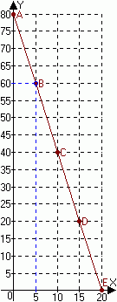  Рис. 5. Кривая производственных возможностей.
  Точки | Производственные альтернативы |  | Альтернативные издержки производства
  Точки | Кофе (X) | Пшеница (Y) | Кофе (X) | Пшеница (Y)
  A | 0 | 80 | 4 | ¼
  B | 5 | 60 | 4 | ¼
  C | 10 | 40 | 4 | ¼
  D | 15 | 20 | 4 | ¼
  E | 20 | 0 | 4 | ¼
2. Валовый доход – показатель суммарного дохода предприятия от всех видов его экономической деятельности, состоит из валовой выручки от реализованных товаров или услуг и сальдо платежного баланса, учитывающего внереализационную деятельность предприятия. В нашем случае, валовый доход используется как показатель дохода полученного от продажи данного продукта, и определяется как произведение цены товара на объём продаж: TR=P·Q.
Валовая прибыль – прибыль, равная разнице между совокупной выручкой от продажи товаров или услуг и затратами (издержками), связанными с их производством и реализацией: TП=TR–TC.
Таблица 2 показывает, что при выпуске третьей единицы продукции предельные затраты меньше цены, а при выпуске пятой единицы – больше. Значит, оптимум достигается при 4 единицах. Реализация товара наиболее выгодна в объёме 4 шт., поскольку при таком объёме достигается максимальная прибыль.  По данным таблицы 2 на рис. 6 построены графики валовых показателей (TR и TC) в зависимости от объёма продаж. | Таблица 2. Значения Q, TC и TR.
  Q | TC | TR
  0 | 40 | 0
  1 | 90 | 60
  2 | 120 | 120
  3 | 145 | 180
  4 | 205 | 240
  5 | 300 | 300
  6 | 410 | 360
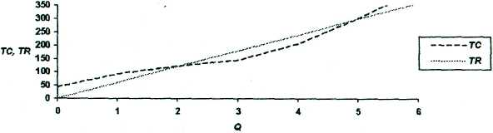
Рис. 6. Динамика валовых издержек (TC) и валового дохода (TR).

